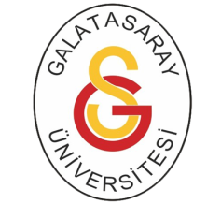
GALATASARAY ÜNİVERSİTESİ İLETİŞİM FAKÜLTESİ
STRATEJİK İLETİŞİM YÖNETİMİ KONFERANSLARI-II- (GSÜStrat)
“YENİ KAMU DİPLOMASİSİ: DİYALOG VE İLİŞKİ İNŞA ETME”
Adı- Soyad:
Unvan:
Kurumu:
Cep Telefonu:
E-mail:
Katılım Durumu: | Bildiri : Dinleyici:
Özet (Türkçe)∗:
Anahtar Kelimeler∗:

∗ Bildiri özeti en fazla 200 kelime olmalıdır.
∗ En az 4 anahtar kelime girilmelidir. Başvuru Formu’nun stratejikiletisim@gsu.edu.tr adresine 13 Eylül 2019 tarihine kadar gönderilmesi gerekmektedir.

